# 輸入內容：

* 1. 逾期增減碼

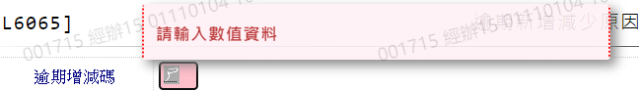

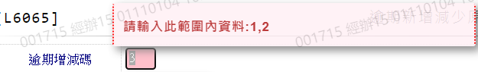

* 1. 增減原因代號



# 輸出內容：

